Локализација пакета OpenOffice.org

Зашто ?
сјајан софтвер, лак за коришћење и слободан

OpenOffice.org је квалитетно канцеларијско решење које је резултат више од 20 година развоја и данас спремно одговара на све захтеве корисника. Пакет се састоји се од програма за обраду текста, табеларна израчунавања, припрему презентација и графике, записивање математичких израза и рад са базама података. Користи међународно прихваћени отворени стандард записа података — отворени документ-формат, чиме је обезбеђења дуговечност записа докумената, а може и да отвори друге популарне формате и ослободи их.

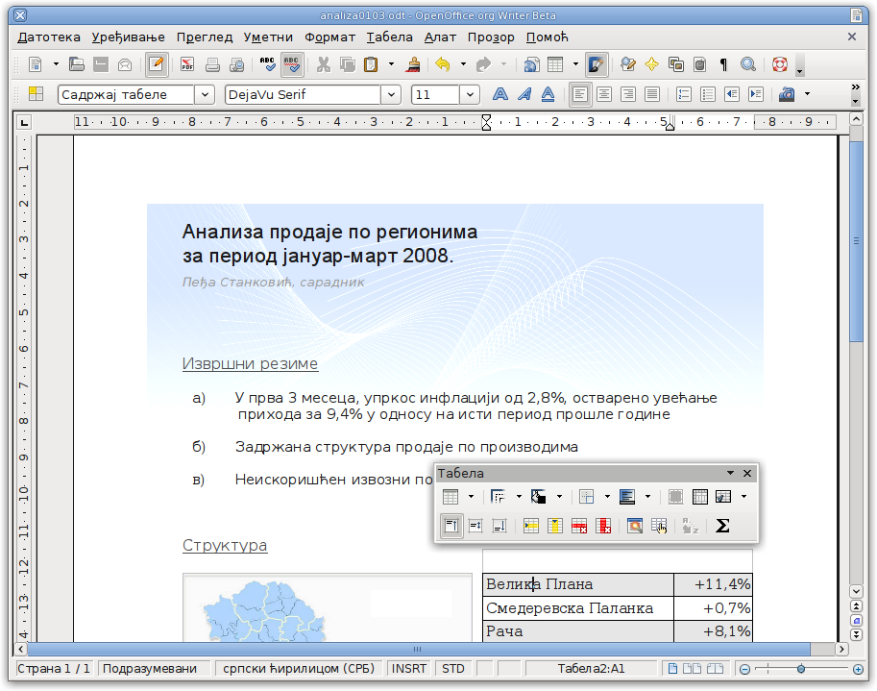
Писац (енгл. Writer) — један од шест програма

То је слободан софтвер, који ради на свим уобичајеним рачунарима и може да се користи без трошкова лиценцирања на неограниченом броју рачунара. Отворени модел развоја, карактеристика слободног софтвера, дозвољава свима да развијају своја унапређења и различите напредне сервисе и услуге око основног пакета. Управо ова карактеристика дозволила је да OpenOffice.org данас буде канцеларијски пакет са најбољом подршком за српски језик, записан ћирилицом и латиницом.
Представља директну конкуренцију Microsoft Office систему. При употреби у великим системима до изражаја долази лакше одржавање, надоградња и изврстан систем управљања проширењима, али и неограничене могућности за имплементацију у најразличитијим виртуализованим окружењима и приступа софтверу као сервису, све окренуто ка већој продкуктивности. Лако га је повезати у професионални слободан систем за управљањем током докумената Алфреско или окружењем за сарадњу OpenGroupware. OpenOffice.org је савремена и изазовна платформа за развој, а додатке је потпуно равноправно могуће развијати у језицима Ц, Ц++, Јави или Питону. Посебна погодност је да су целокупни изворни код, документација, референтне имплементације спецификација и помоћне библиотеке доступне на увид и коришћење.

Пројекат локализације
OpenOffice.org на српском, у Србији

Циљ локализације софтвера је да се у језик пренесе како директно значење тако и све асоцијације које кориснику омогућавају да повеже концепте са онима ван света рачунарства, и намењена је корисницима који желе да рачунар користе на српском језику. Корисницима који енглески језик не знају на нивоу попут матерњег, локализовано сучеље отклања препреку за потпуно разумевање алата, што олакшава учење и директно увећава радну ефикасност.
У пројекту локализације пакета OpenOffice.org, који је у оквиру групе пројеката локализације слободног софтвера Министарства за телекомуникације и информатичко друштво Републике Србије реализовао Математички факултет у Београду, у сарадњи са домаћом заједницом корисника слободног софтвера, допуњен је и исправљен ранији превод издања 2.1 тако да одговара најновијем стабилном издању 2.4. Преведено је преко 8000 нових порука, и исправљено још толико, уз бројна терминолошка побољшања. Садашње стање је потпуно преведен пакет, са укупно 25679 порука тј. 82342 речи.
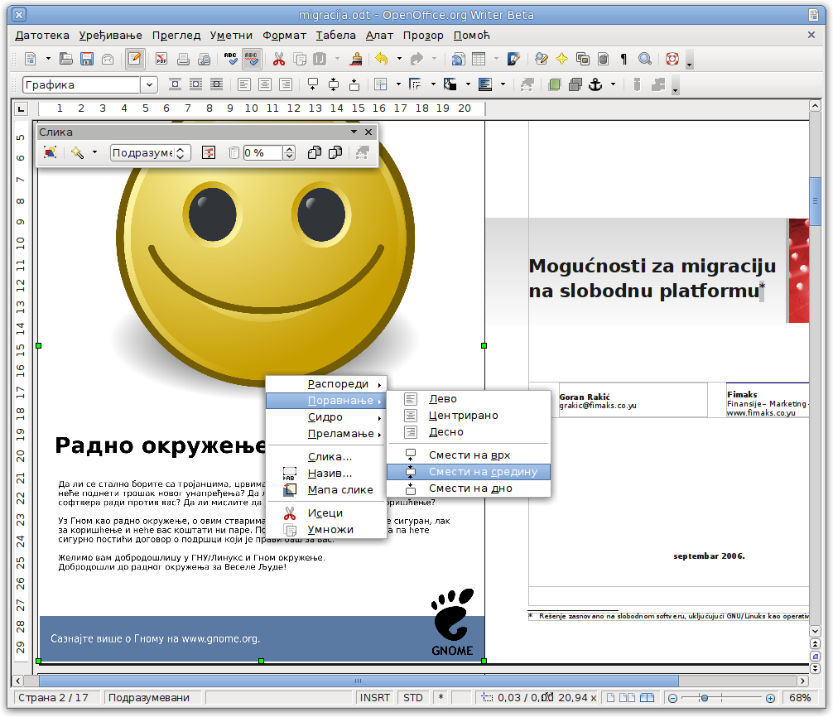
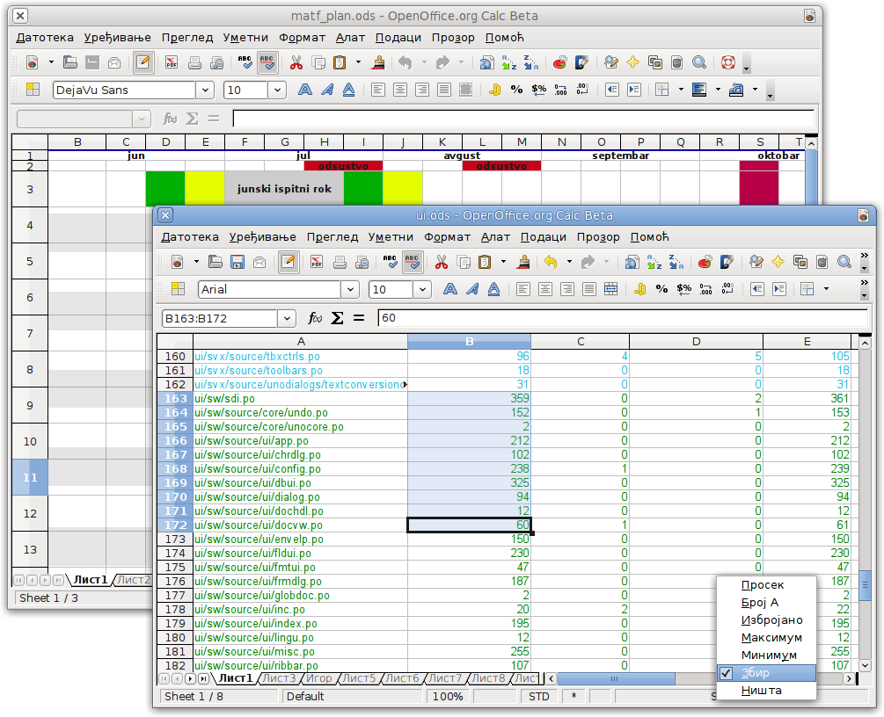
Програми Писац и Рачун (енгл. Calc)

Остварена је пуна сарадња са локалном и глобалном заједницом корисника и програмера овог слободног софтвера уз заједничко учешће у активностима. Изабран је нови координатор OpenOffice.org локализације на српски, чиме је пренета надлежност над пројектом у оквирима глобалне заједнице. Постављено је место за сарадњу учесника у локализацији које је свима доступно на адреси http://ooo.matf.bg.ac.yu. На истој локацији могуће је пронаћи и правилник са језичким, стилским и техничким смерницама за локализацију.
Омогућено је аутоматско препознавање језика, исправљене су дефиниције локалитета (ознака валуте, назив државе и језика) и грешке при абецедном ређању. У пакет је додата функционалност за означавање набрајања словима српске ћирилице. Додатак за пресловљавање текста са ћирилице на латиницу и обрнуто сада ради и у програму за табеле. У инсталациони пакет убачена је подршка за исправку ортографских грешака (енгл. spellcheck) за српски, било да је записан ћирилицом или латиницом. Све додатке могуће је користити и из сучеља на енглском језику при писању текста на српском језику.

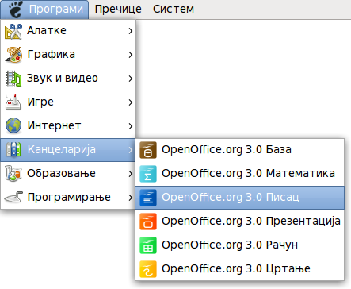
OpenOffice.org 3.0

Сваки пројекат локализације софтвера, да би био успешан, мора да се избори и испрати еволуцију изворног пакета како корисници не би били ускраћени за нову функционалност и побољшања из будућих издања. Локализација издања 3.0, које се очекује у новембру 2008. године је већ започела преводом око 2000 нових порука уз исправке до сада уочених грешака.
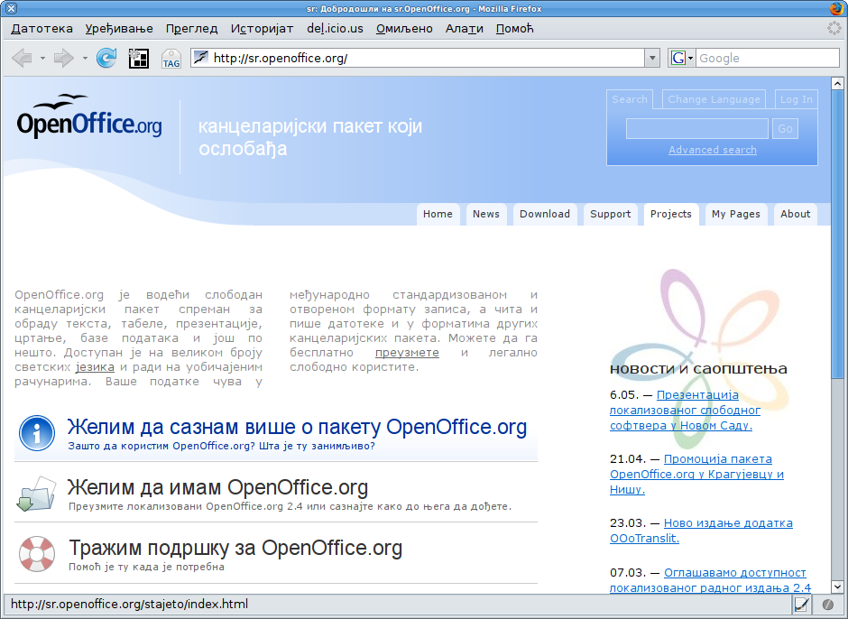
http://sr.openoffice.org — преузимање и подршка

У оквиру пројекта, представљене су и нове веб стране за кориснике на адреси http://sr.openoffice.org, одакле је могуће преузети локализована издања пакета, упознати се са пакетом и приступити документацији и дописној листи за подршку, али и прикључити се заједници и пројекту.

